项目立项

***项目名称：***

依谷商城

***团队成员：***

4人

组长：袁业锋

组员：艾晶、吴裕乐、江志斌

***前端：***

负责页面效果、数据交互、用户体验优化、兼容性等工作：

艾晶、吴裕乐、袁业锋、江志斌

***后端：***

负责接口编写、数据爬取、数据库操作等：

艾晶、吴裕乐、袁业锋

技术

***前端框架：***

React

React-router

Redux

React-redux

Axios

***UI框架：***

Ant-design

Ant-design-mobile

***后端语言***：

NodeJS

Express

***数据库：***

MySQL

***协作工具***：

Git

项目细则

***项目名称***：依谷商城

***演示：***

***移动端：***

**依谷官网：** <http://m.egu365.com/>

**项目上线地址：http://120.25.242.86:8800/**

***PC端：***

***账号：12345688***

***密码：123456***

**后台管理系统上线地址：**

**<http://120.25.242.86:8900/#/admin>**

***Github仓库地址：***

[git@github.com:gzh52001/egu.git](mailto:git@github.com:gzh52001/egu.git)

***团队与分工：***

组长：袁业锋

组员：艾晶、吴裕乐、江志斌

***负责模块说明：***

首页 --艾晶

分类、详情页、购物车 --袁业锋

购物车、用户 --吴裕乐

卡兑换、登录、注册页 --艾晶、江志斌

后台管理系统 --艾晶、吴裕乐、袁业锋、江志斌

后端接口、数据拔取 --艾晶、吴裕乐、袁业锋

项目截图

前台

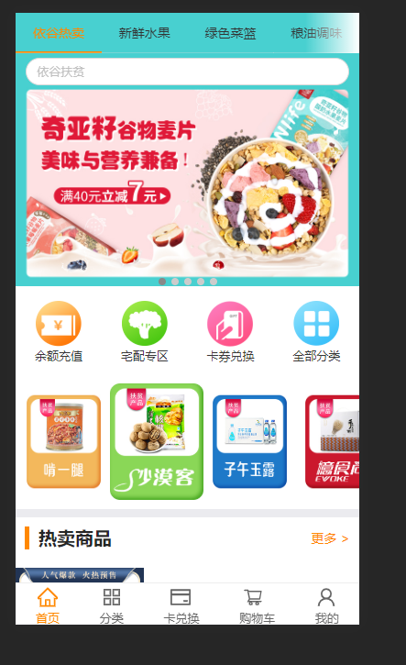首页

分类页

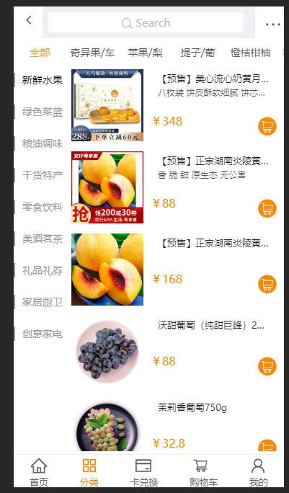

卡兑换

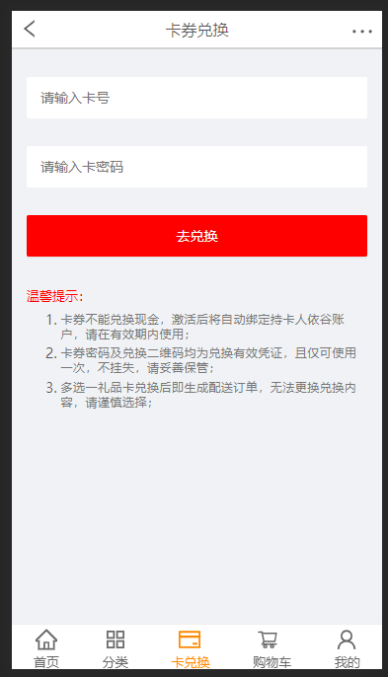

购物车

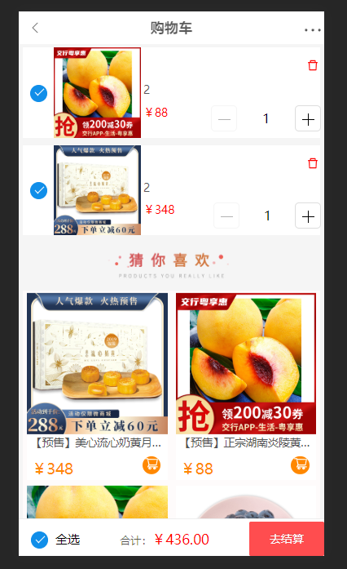

我的

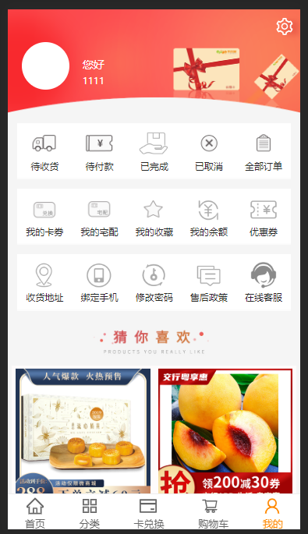

登录页

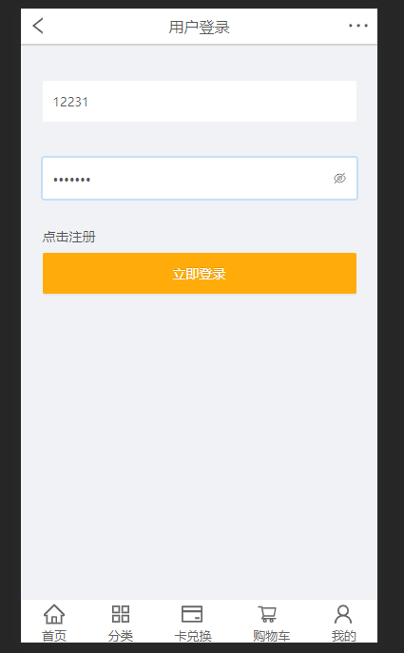

注册页

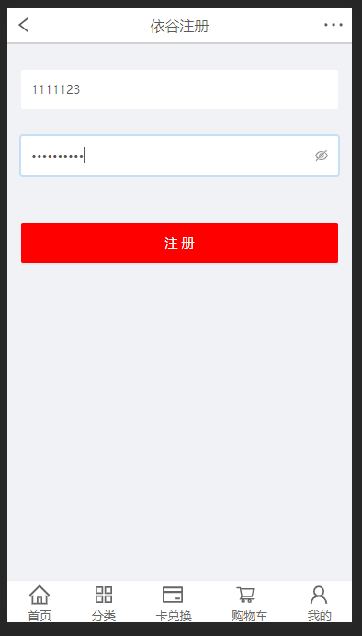

后台

会员管理

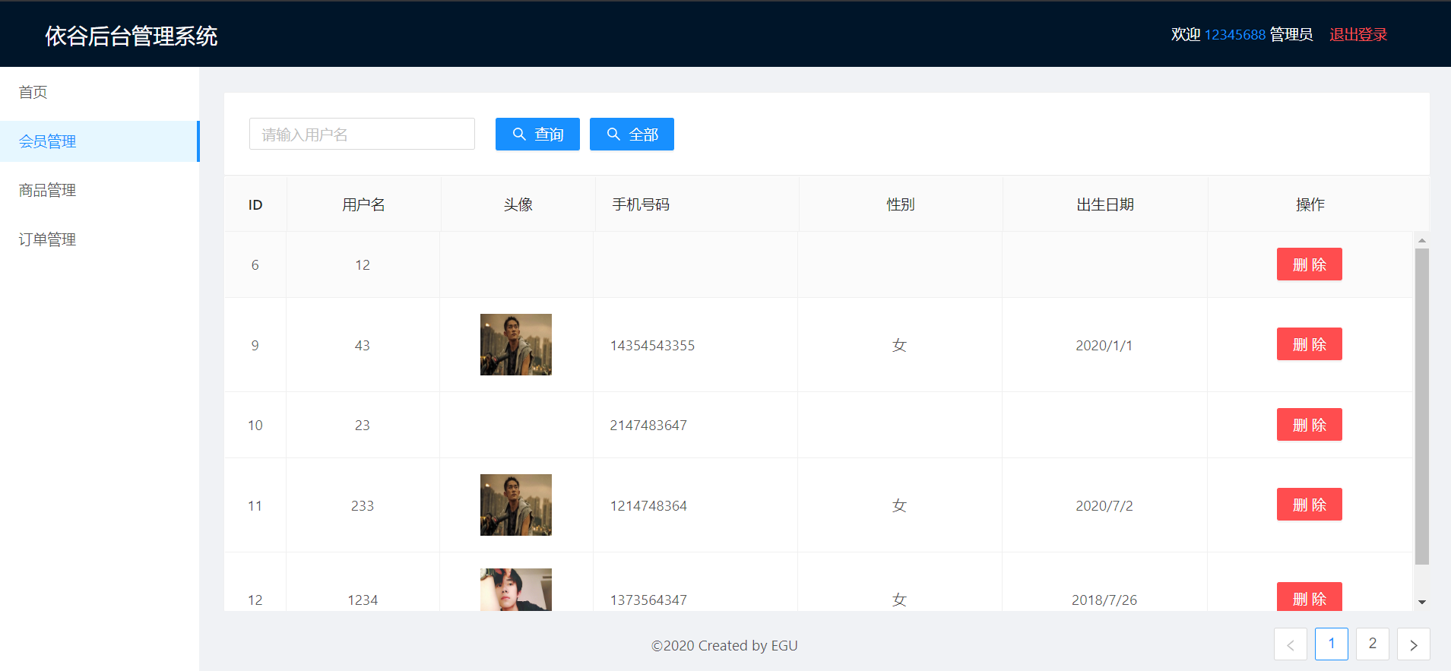

商品管理

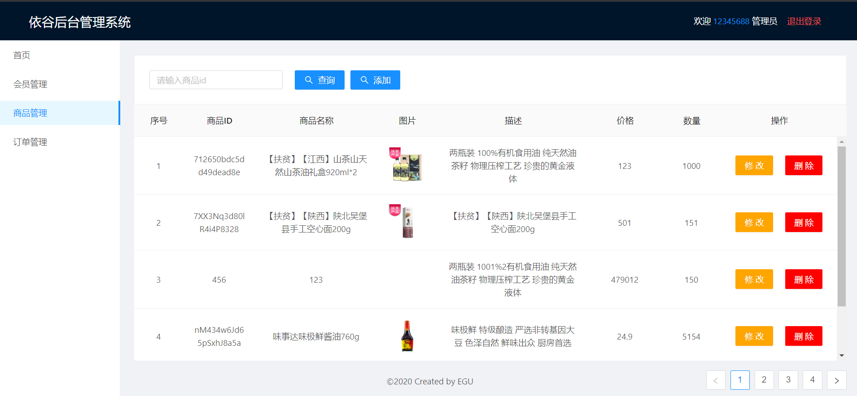

订单管理

